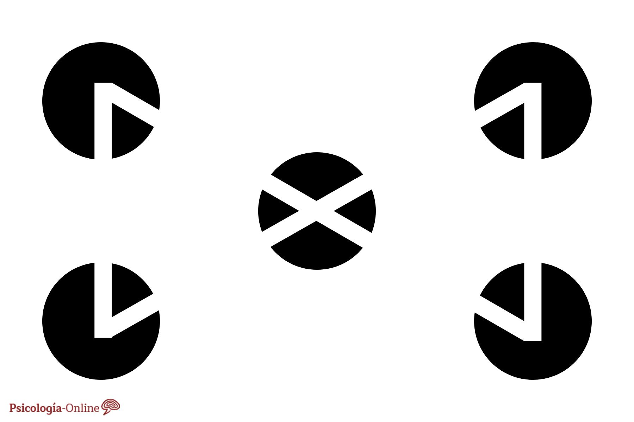
Ley de cierre → Rellenas huecos que están incompletos

Ley de proximidad → los elementos se unen en formas con mayor cohesión cuanto mayor es su cercanía



Ley de continuidad → superponiendo dos elementos, sus líneas se unen según continuidad de dirección.



Ley de semejanza → los elementos se unen con mayor cohesión cuanto mayor es su semejanza

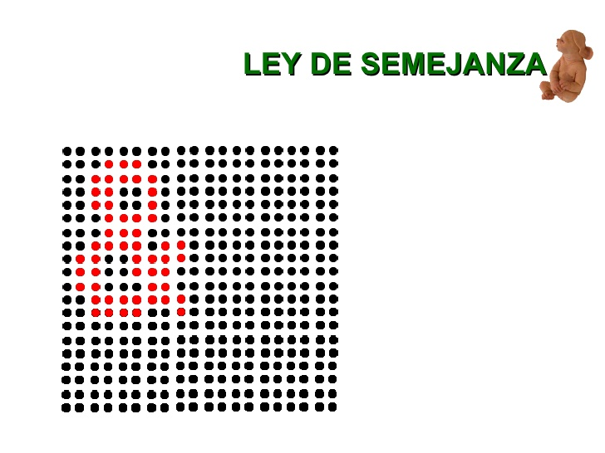

Ley de figura y fondo → es el clásico esquema en el que se basan las ilusiones ópticas, cuando una figura se entiende inmediatamente como tal gracias a sus contornos, pero luego nos damos cuenta de que también el fondo puede a su vez ser figura.



Ley de dirección común → los elementos con movimiento igual entre sí y diferente de otros elementos se agrupan.



Ley de simetria → El principio de la simetría dictamina que las imágenes simétricas son percibidas por nuestro cerebro como iguales, como un solo elemento, en la distancia.



1- Consistencia → Se trata de mantener la coherencia visual y funcional. Esto es, seguir la guía de estilo, el look & feel, y cuidar con todo aquello que el usuario interactúa. Es importante testear todos los cambios que se hace. Los cambios deben tener un significado.

2- Affordance → Affordance es un “elemento de interacción que habla por sí mismo”; un atributo visual de un objeto o control que da pistas al usuario de cómo debe ser operado, según su experiencia, cultura y conocimiento. Se debe tener muy en cuentas los objetos: tamaño, formas, peso. Cabe resaltar que existen diferentes tipos de affordance (explícita, oculta, de patrón, metafórica y negativa).

3- Previsibilidad → Se trata de generar tranquilidad al usuario al sentir que tiene el control. El sentido de control, que es un requisito cognitivo en el cerebro, acelera la finalización de la tarea y hace que las personas se sientan bien con lo que están usando, con lo que están haciendo y con lo que podrán lograr.

4- Feedback → El sistema debe informar al usuario sobre qué acción se ha realizado y qué resultado se ha obtenido. Es importante hacer visible el resultado de la acción o el estado del sistema, cuando éstos no lo son de forma natural.

5- Learnability → Las interacciones deben ser fáciles de aprender y de recordar. Una interfaz es fácil de aprender cuando las señales de interacción que vemos imitan a las personas con las que estamos familiarizados. Aprendemos comportamientos de nuestras experiencias en la web, dispositivos y lugares y objetos del mundo real.

